📚 Estratégia de Leitura: Scanning - Busca de Informações Específicas
Em um cenário onde a quantidade de dados e textos é esmagadora, a capacidade de localizar rapidamente informações precisas torna-se tão crucial quanto a compreensão geral de um conteúdo. Se o Skimming nos ensina a "sobrevoar" um texto para captar sua essência, o Scanning nos capacita a aterrissar exatamente onde precisamos, extraindo detalhes pontuais com máxima eficiência.
Esta estratégia de leitura é uma ferramenta indispensável para otimizar a pesquisa e o estudo, permitindo-nos focar apenas no que é estritamente necessário para um propósito específico.
Definição e Propósito do Scanning
O Scanning pode ser definido como uma técnica de leitura rápida e seletiva, utilizada para localizar uma informação específica dentro de um texto. Diferente do Skimming, onde buscamos a ideia central ou a estrutura geral, no Scanning, o leitor já tem em mente o que procura (uma palavra, uma data, um nome, um número, uma definição, etc.) e percorre o texto com o único objetivo de encontrar essa informação pré-definida.
- É uma busca direcionada: o olhar desliza rapidamente sobre o material, sem a necessidade de compreender cada frase ou parágrafo, focando-se exclusivamente nos marcadores visuais ou textuais que sinalizam a informação desejada.
- Visa a eficiência e a precisão: o objetivo não é ler, mas sim encontrar, respondendo a uma pergunta muito particular.
Observação sobre o Termo "Scanning": O termo "scanning" deriva do verbo inglês "to scan", que significa "examinar atentamente" ou "passar os olhos rapidamente sobre algo para encontrar um item particular". A imagem que essa palavra evoca é a de um scanner eletrônico que percorre um documento em busca de um padrão, ou a de uma busca visual focada, como procurar um rosto conhecido em uma multidão. Essa analogia ilustra perfeitamente a natureza da técnica: uma varredura visual intencional para identificar um alvo específico.
Aplicações Práticas do Scanning
O Scanning é uma habilidade de alto valor em diversas situações acadêmicas e profissionais:
- Localização de Dados Específicos: Encontrar uma data, um nome de autor, uma porcentagem, um resultado numérico ou um termo técnico em um relatório, artigo ou livro.
- Identificação de Definições: Procurar a explicação exata de um conceito ou termo.
- Conferência de Referências: Verificar se uma citação ou referência bibliográfica existe ou está correta.
- Resolução de Problemas Pontuais: Em programação, por exemplo, buscar uma função específica ou um erro em um manual ou documentação.
- Resposta a Questões Diretas: Para perguntas que exigem uma resposta factual e concisa extraída diretamente do texto.
- Utilização de Manuais ou Guias: Encontrar instruções específicas em documentos técnicos.
Metodologia do Scanning: Um Guia Procedimental
Para executar o Scanning de forma eficaz, é fundamental ter clareza sobre o que se busca e utilizar o movimento ocular de maneira estratégica:
- Defina o Alvo: Antes de iniciar, tenha em mente a palavra-chave, número, data ou conceito exato que você está procurando. Quanto mais específico o seu alvo, mais eficaz será o Scanning.
- Use Marcadores Visuais:
  - Formato: Se você busca um nome, procure por letras maiúsculas. Se busca um número, procure por algarismos.
  - Destaques: Atente-se a palavras em negrito, itálico, sublinhadas, ou que estejam em listas, cabeçalhos ou tabelas, pois estas frequentemente contêm informações importantes.
- Movimento Ocular Estratégico:
  - Verticalmente: Comece a mover seus olhos rapidamente para baixo pela página, pelo centro da coluna de texto, procurando o alvo.
  - Diagonalmente: Em textos mais amplos, você pode mover seus olhos em um padrão diagonal, da parte superior esquerda para a inferior direita, cobrindo uma área maior.
  - Não leia, procure: Seus olhos devem "saltar" pelas palavras, não se fixar em cada uma delas. O cérebro está programado para reconhecer padrões, então ele irá sinalizar quando o padrão da sua palavra-alvo for identificado.
- Pare e Verifique: Assim que identificar o que parece ser a informação buscada, pare de escanear e leia cuidadosamente o trecho ao redor para confirmar se é exatamente o que você procurava e se está no contexto correto.
- Antecipe Sinônimos ou Termos Relacionados: Se a palavra exata não aparecer, pense em sinônimos ou termos relacionados que o autor possa ter utilizado.
Vantagens Cognitivas e Práticas do Scanning
A maestria na técnica de Scanning traz benefícios significativos para o leitor:
- Eficiência Máxima: Permite localizar informações em frações do tempo que seria gasto com uma leitura convencional.
- Foco Aprimorado: Treina o cérebro a se concentrar em um objetivo específico, ignorando distrações textuais.
- Produtividade Acadêmica: Acelera o processo de pesquisa e a elaboração de trabalhos, relatórios e apresentações.
- Desenvolvimento de Habilidades de Seleção: Refina a capacidade de filtrar informações irrelevantes e extrair apenas o essencial.

📚 Leitura Guiada: Aplicando o Scanning em "The Conjuring: Last Rites Reviews"
Nesta atividade, o foco será no Scanning. Diferente do Skimming, onde buscamos a ideia geral, aqui o objetivo é localizar informações específicas de forma rápida e precisa. Vocês terão perguntas diretas e precisarão "varrer" o texto em busca das respostas exatas, sem se deter em detalhes irrelevantes.
Instruções para o Scanning:
- Leia a pergunta com atenção: Identifique a palavra-chave ou o tipo de informação que você precisa encontrar (ex: um nome, uma data, uma classificação, uma duração).
- Defina seu alvo: Formule mentalmente a informação exata que você está procurando no texto.
- Mova seus olhos rapidamente: Percorra o texto de cima para baixo, ou em zigue-zague, procurando apenas o seu alvo. Não leia cada palavra ou frase.
- Pare e verifique: Assim que avistar o que parece ser a resposta, leia o pequeno trecho ao redor para confirmar a exatidão.
- Selecione a alternativa correta.
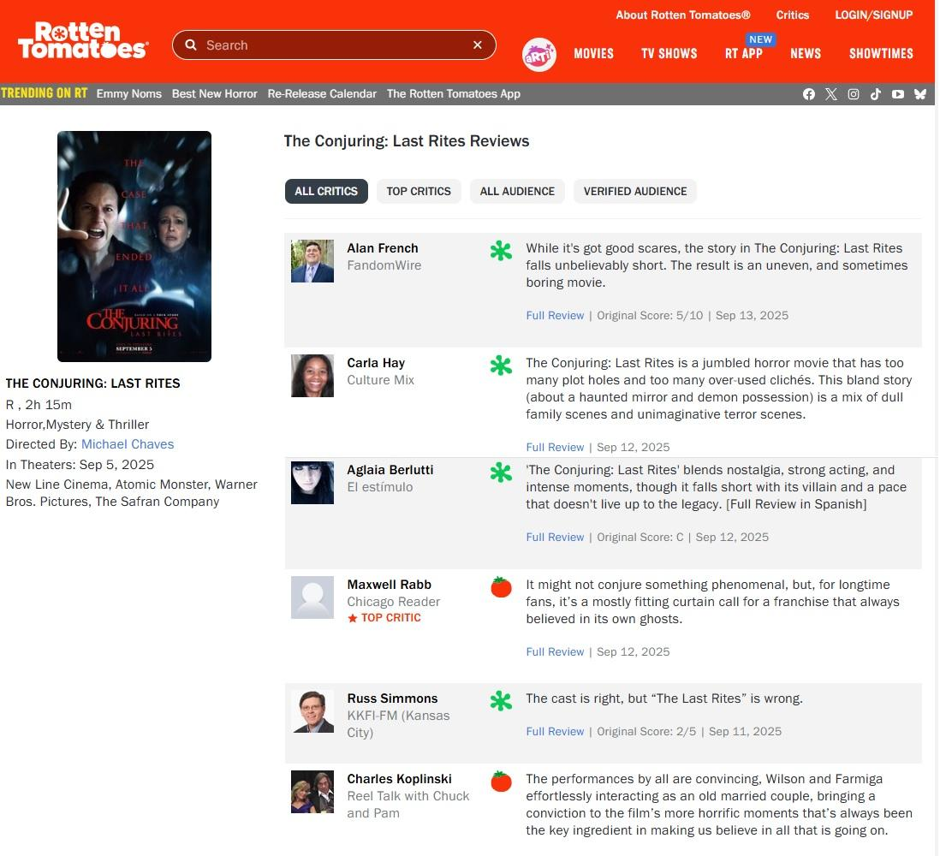
Source: https://www.rottentomatoes.com/m/the_conjuring_last_rites/reviews
Questões de Múltipla Escolha (Selecione a alternativa correta com base no seu Scanning):
- Qual é a classificação indicativa do filme "The Conjuring: Last Rites"?
A) PG-13 B) R C) G
- Quem é o diretor do filme "The Conjuring: Last Rites"?
A) James Wan B) Michael Chaves C) Gary Dauberman
- Em que data o filme "The Conjuring: Last Rites" está programado para ser lançado nos cinemas?
A) Sep 13, 2025 B) Sep 12, 2025 C) Sep 5, 2025
- Qual é a duração do filme "The Conjuring: Last Rites"?
A) 2h 15m B) 2h 00m C) 1h 45m
- Quais são os gêneros listados para "The Conjuring: Last Rites"?
A) Drama, Romance & Comédia
B) Terror, Mistério & Suspense
C) Ação, Aventura & Ficção Científica
- Qual crítico de cinema concedeu uma pontuação original de 5/10 para o filme?
A) Carla Hay B) Russ Simmons C) Alan French
- Qual crítico de cinema é identificado com o selo ★TOP CRITIC?
A) Maxwell Rabb B) Aglaia Berlutti C) Charles Koplinski
- Em qual data foi publicada a crítica de Russ Simmons?
A) Sep 13, 2025 B) Sep 12, 2025 C) Sep 11, 2025
- Qual das produtoras abaixo não está associada ao filme?
A) New Line Cinema B) Warner Bros. Pictures C) Blumhouse Productions

- Qual crítico descreve o filme como tendo "muitos buracos na trama” e "muitos clichês batidos”?
A) Carla Hay B) Charles Koplinski C) Aglaia Berlutti

📚 Exercício: Aprofundando o Scanning no Artigo "REPLACE OBJECT ORIENTED PROGRAMMING (OOP) IN PYTHON"
Neste exercício, vocês aplicarão a técnica de Scanning de forma intensiva no artigo "REPLACE OBJECT ORIENTED PROGRAMMING (OOP) IN PYTHON PROGRAMMING LANGUAGE". Lembrem-se: o Scanning é a arte de localizar informações específicas rapidamente. Não é para ler e compreender cada detalhe, mas sim para "varrer" o texto em busca de palavras-chave, números, nomes, datas ou definições exatas que respondam diretamente à pergunta.
Questões de Múltipla Escolha:
- Qual é o Researchbib Impact factor listado para o periódico no topo do artigo?
A) 5.444/2023 B) 11.79/2023 C) 1.179/2024 D) 5.444/2024
- Quem é o autor do artigo "REPLACE OBJECT ORIENTED PROGRAMMING (OOP) IN PYTHON PROGRAMMING LANGUAGE"?
A) Rajabov Azizbek Ravshan o‘g‘li B) Muxtaram Boboqulova Xamroyevna
C) O. Muradov D) B. J. Tursunov
- Qual é a afiliação do autor principal, Rajabov Azizbek Ravshan o‘g‘li?
A) Tashkent State University, Professor of Computer Science
B) Uzbekistan National University, Senior Researcher
C) Asia International University, teacher of the "General Technical Sciences" department
D) Samarkand Institute of Economics, Lecturer in IT
- O artigo menciona a data de 30 de Setembro em qual contexto no cabeçalho?
A) Data de publicação de um relatório técnico. B) Data de um evento acadêmico.
C) Limite para submissão de artigos. D) Mês e dia do Volume 2, Edição 9.
- De acordo com o texto, o SJIF para 2024 é de quanto?
A) 11.79 B) 5.444 C) 30 D) 221
- Quais das seguintes palavras-chave (Keywords) estão listadas no artigo?
A) Python, machine learning, data science, algorithms, software engineering.
B) Python, object-oriented programming, OOP, encapsulation, inheritance, polymorphism, abstraction, software, IT news.
C) Python, web development, cybersecurity, databases, artificial intelligence.
D) Python, mobile applications, cloud computing, networks, big data.
- A introdução do artigo afirma que as notícias e mudanças na programação estão acontecendo com qual frequência?
A) Mensalmente. B) Anualmente. C) A cada dia. D) Semanalmente.
- Qual decreto do Presidente da República do Uzbequistão é citado como exemplo no artigo?
A) "On the Development Strategy of New Uzbekistan for 2022-2026" No. PF-60.
B) "Digital Economy Promotion Act of 2021."
C) "Information Technology Modernization Decree."
D) "Youth Support in IT Sector Initiative."
- Qual é a data do decreto presidencial citado?
A) 28 de janeiro de 2020. B) 28 de janeiro de 2021.
C) 28 de janeiro de 2022. D) 28 de fevereiro de 2022.
- Além de simplificar o processo de desenvolvimento e permitir uma melhor resolução de problemas, qual é a razão principal pela qual gigantes da TI como Google, Microsoft, Amazon e Facebook dão atenção aos princípios da POO?
A) Para reduzir custos de hardware.
B) Para criar ambientes de trabalho mais colaborativos.
C) Para impulsionar a inovação em outros setores.
D) Nenhuma das alternativas anteriores.
- A POO é descrita como uma abordagem de desenvolvimento de software onde os componentes do programa são definidos como o quê?
A) Funções. B) Objetos. C) Módulos. D) Algoritmos.
- Quais são os quatro principais princípios da POO, conforme explicitamente listado no artigo?
- Classes, Objetos, Métodos, Atributos.
- Encapsulamento, Abstração, Reusabilidade, Modularidade.
- Generalização, Especialização, Acoplamento, Coesão.
- Encapsulamento, Herança, Polimorfismo, Abstração.
- O Encapsulamento é destacado por sua importância em qual aspecto do software?
A) Segurança. B) Usabilidade. C) Desempenho. D) Portabilidade.
- O exemplo prático usado para ilustrar o Encapsulamento envolve a criação de qual modelo?
A) Um modelo de aplicativo móvel. B) Um modelo de banco de dados.
C) Um modelo de carro. D) Um modelo de rede de computadores.
- Qual é o principal benefício da Herança para o código, segundo o artigo?
A) Aumenta a complexidade do código.
B) Reduz a reescrita de código e garante a reutilização.
C) Melhora a interface do usuário. D) Otimiza o uso da memória.
- Para exemplificar a Herança, qual classe pública é mencionada como base para classes especiais como "Cat" e "Dog"?
A) "Species". B) "Mammal". C) "Pet". D) "Animal".
- O que o Polimorfismo permite que um método ou operador com o mesmo nome faça em classes diferentes?
A) Comportar-se de forma idêntica. B) Ter comportamentos diferentes.
C) Gerar um erro de compilação. D) Ser substituído por um novo método.
- O exemplo de Polimorfismo no artigo envolve um método chamado "Drawing" usado para calcular a área de quais figuras geométricas?
A) Triângulos e quadrados. B) Retângulos e esferas.
C) Círculos e retângulos. D) Elipses e triângulos.
- A Abstração é descrita como uma forma de simplificar software e facilitar o gerenciamento através de qual ação?
A) Ocultando informações redundantes e reduzindo a complexidade do sistema.
B) Adicionando mais detalhes e funcionalidades.
C) Tornando a interface do usuário mais complexa.
D) Integrando todos os componentes em um único módulo.
- Segundo a seção "Summary", a abordagem POO em Python simplifica o gerenciamento de software, torna o processo de programação eficiente e permite o quê?
A) Redução de custos de hardware. B) Geração automática de documentação.
C) Reutilização de código. D) Desenvolvimento exclusivo de aplicações web.

